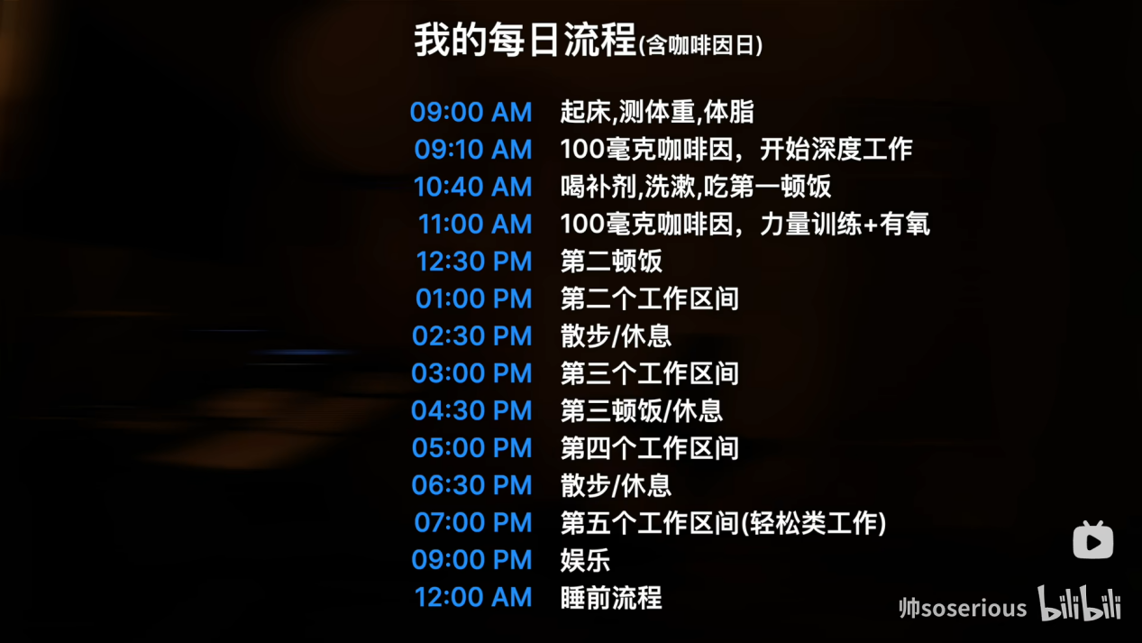

紧迫事宜：
老乡会规划（问卷收集数据 活跃老乡面貌 期待的职能 可以提供的帮助）迎新 老大哥沟通

输出：工作（创业、兼职、实习）、社交（家人、朋友、拓展）

输入：学习（AI、英语、经济与金融）、健康（健身、饮食、篮球）

中转：思考（时间日记、总结、阅读、电影、宗教与哲学）

已有可供输入资料：
Video for study：
AI：MIT《How to ai anything》 吴恩达《AI for everyone》
Datawhale《AI系统学习》《技术产品求职》
英语：ESLPod
金融：431框架
运动：好人松松

Video for enjoy：
史观：罗振宇《文明之旅》
演讲：罗永浩演讲课

Podcast：
英语：Bloomberg《ChinaShow》《Surveillance》
阅读：藏书票
财经：会客厅

Journal：
Journal of International Business Studies
Global Strategy Journal
Journal of World Business
International Business Review
Journal of International Management
Management International Review

Reading：
英语：经济学人 Chinadaily 《Power and Progress》
Quran
经济思维：Lin《时势》《新教伦理与资本主义》《人的宗教》
哲学：《伊斯兰教史》《逻辑学》《资本论》《毛选》

Film：
《信条》《肖申克的救赎》《教父》《辛德勒的名单》《拯救大兵瑞恩》《被解放的姜戈》《华尔街之狼》
《霸王别姬》《风声》《末代皇帝》

TV：
《越狱》《浴血黑帮》《老友记》《权力的游戏》《扫毒风暴》《广告狂人》《黑吃黑》《喜鹊谋杀案》《月光花谋杀案》《基本演绎法》《神探夏洛克》

APP：36氪 虎嗅 Chinadaily

需输出内容：
日记（见闻 重点物料感悟 复盘与优化建议）
学习笔记（每次学习必有记录）
账本（资产负债与配置情况）
微观、宏观、货币银行、国际金融、公司理财体系串联
与家人、老友定期联络感情
寻求新社交环境，并输出有益内容运营

每周：
总结复盘（GROW）
家人朋友联络
电影3部
数字物理空间整理
周边旅游

每两周：
社交活动（老乡会）

每月：
跨地区旅行1处
总结复盘

主线：
研究生
班长：记录班级活动情况 创新成果-（检索比赛时间）比赛参加 综合素质参加
英语：单词50+50 听力 阅读 口语
研究工具：实证写法（计量经济学） spss sql学习
经济学基础：国际金融 国际贸易课本
期刊研究：IB 全球价值链 AI ESG 绿色商业 中东未来发展 传统与前沿国贸交易
AI：系统学习 智能体 各行业已有应用

老乡会

思想家
哲学：逻辑学 宗教对比
经济管理：价值投资 投机 新教伦理

- 大部分时间花在体验、关系、虚拟世界、自我表达上
- 少部分人（但能量极大）继续推动技术、科学、艺术、文明的边界
- 新的稀缺品变成：注意力、独特性、真实人际连接、顶级体验、历史定位、土地/特殊物理位置、权力
- “职业”这个概念弱化，更多变成“身份标签”或“阶段性沉浸式体验”（比如“我今年在研究量子生物学”“我在拍一部100小时的实验电影”）
- 心理健康、意义危机、虚无主义会成为最重大的社会问题，比现在严重得多

旅行家
乌兰察布 太原 沈阳 青岛 洛阳 上海 深圳 云南 拉萨 伊犁

企业家
ai自动化项目 资产负债表与配置
东乡教培 贡羊营销 ai相关

本年重要节点：
斋月：mag、hmd、mak、my、xdm、阿訇、老乡会开斋
4月：暑期实习（产品能力 计量基础）
6月：秋招（简历 面试）
9月：开题 5k（计量基础 论文框架）
12月：中期 初稿

重要事务：
老乡会统筹
马爱国
个人内容创作方向（思想、ai、营养、健身）
创业方向（）

重要能力：
近期：
英语
Ai认知
产品技能

累计：
英语
金融理财
知识输出
计量与论文
健身
阅读
每日时间拆分：

（早餐）
8:30~9:20 早餐+Bloomberg
9:30~10:10 通勤 read
10:20~10:35 单词
11:40~12:00 午餐 文明之旅
12:10~13:00 ai学习

14:00~16:40 工作
16:50~17:50 健身 pod
18:00~18:30 晚餐 文明之旅
18:40~19:00 eslpod

20:00~20:50 通勤 read
21:00~21:30 洗澡
21:40~23:30 game
23:40~24:00 记账+每日总结输出

